

**DBMS项目启动报告**

**项目名称：__DBMS __**

**组 长：__王开阳___**

**组 员 一: __李星原___**

**组 员 二: __王锴贞___**

**组 员 三: __莫日根呼___**

**指导教师：__冯凤娟___**

**授课时间： 2018 —— 2019 学年 第 一 学期**

目录

1. 项目介绍 2

1.1项目实施背景 2

1.2项目开发环境 2

1.3项目实现功能 2

1.4项目预期投入 3

2. 项目分工结构 3

3. 项目过程定义 3

3.1项目特征 3

3.2项目生命周期 4

4. 人力资源计划 4

4.1项目分工安排 4

4.2 软件模块分工安排 4

5. 硬软件资源计划 5

6. 项目进度计划 5

6.1里程碑计划 5

6.2工作进度计划 5

# 1. 项目介绍

## 1.1项目实施背景

## 用户通过 DBMS 访问数据库中的数据，可进行修改和询问数据库。提供数据定义语言 DDL和数据操作语言 DML，供用户定义数据库的模式结构与权限约束，实现对数据的追加、删除等操作。

## 1.2项目开发环境

基于Visual Studio 2017，使用QT 5.10.0

运行平台为Windows

## 1.3项目实现功能

## （1）界面编写，通过点击完成对应数据库字段的查询和显示;

## （2）SQL语句解析; 提供数据定义语言 DDL和数据操作语言 DML对应增删改查语句。

## （3）数据存储：将表类型，字段类型以及约束条件存储与文件中以便查询判断。

## 1.4项目预期投入

时间：2018年10月24日——2018年11月28日

资金：0元，仅需利用现有计算机网络资源

# 2. 项目分工结构

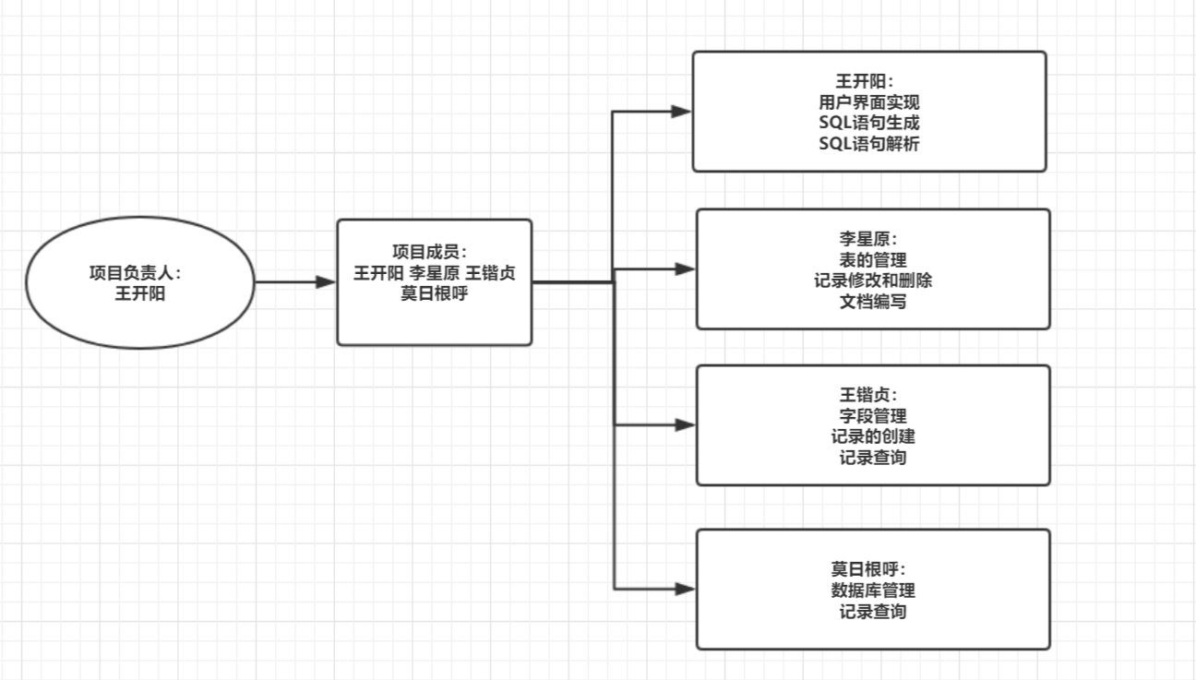

# 3. 项目过程定义

## 3.1项目特征

|  |  |
| --- | --- |
| 项目类别 | 软件开发 |
| 项目名称 | DBMS |
| 团队规模 | 4人 |
| 难易度 | 普通 |
| 开发语言 | C++ |
| 开发工具 | Visual Studio 2017  QT 5.10.0 |
| 操作系统 | Windows |

## 3.2项目生命周期

|  |  |
| --- | --- |
| 软件生命周期模型 | 迭代增量模型 |
| 项目生命周期定义 | 前期调研、需求分析、架构设计、编码、单元测试及集成测试 |
| 生命周期裁剪理由 | 无 |

# 4. 人力资源计划

## 4.1项目分工安排

|  |  |  |  |  |
| --- | --- | --- | --- | --- |
| 角色 | 职责 | 技能要求 | 数量 | 人员分配 |
| 项目负责人 | 全面负责项目的进度、成本、质量、风险，进行项目计划及项目监控工作。 | 项目管理技能 | 1 | 王开阳 |
| 软件设计人员 | 负责按照需求设计软件架构设计。同时对架构设计进行代码的编写，进行单元测试，代码评审。 | 软件开发技能 | 4 | 王开阳  王锴贞  李星原  莫日根呼 |
| 软件测试人员 | 负责按照需求对系统设计测试用例进行测试。 | 软件测试技能 | 4 | 王开阳  王锴贞  李星原  莫日根呼 |
| 软件实施人员 | 负责编写相关手册及文档，将系统部署给用户，并对用户进行相关培训。 | 软件实施技能 | 4 | 王开阳  王锴贞  李星原  莫日根呼 |

## 4.2 软件模块分工安排

|  |  |  |  |
| --- | --- | --- | --- |
| 模块名称 | 要求 | 数量 | 人员分配 |
| 界面 | 各个模块之间的界面连接设计布局 | 1 | 王开阳 |
| SQL解析 | SQL中语句的解析判断 | 1 | 王开阳 |
| 数据库管理 | 数据库的增删改查 | 1 | 莫日根呼 |
| 表管理 | 表的增删改查 | 1 | 李星原 |
| 字段管理 | 字段的增删改查 | 1 | 王锴贞 |
| 记录管理 | 记录的增删改查 | 3 | 李星原  莫日根呼  王锴贞 |

# 5. 硬软件资源计划

|  |  |  |  |  |
| --- | --- | --- | --- | --- |
| 硬软件资源名称 | 获取方式 | 需要数量 | 到位时间 | 备注 |
| Visual Studio 2017 | 计算机现有软件 | 4 | 2018-10-28 |  |
| QT 5.10.0 | 计算机现有软件 | 4 | 2018-10-28 |  |

# 6. 项目进度计划

## 6.1里程碑计划

|  |  |  |  |  |
| --- | --- | --- | --- | --- |
| 序号 | 里程碑名称 | 开始日期 | 结束日期 | 里程碑说明 |
| 1 | 分析需求调研 | 2018-10-28 | 2018-10-28 | 由各成员研究分析讨论制定完整有效的工作流程及方案 |
| 2 | 确定开发工具 | 2018-10-28 | 2018-10-28 | 已确定开发语言及其所需工具软件 |
| 3 | 项目开发 | 2018-10-28 | 2018-11-28 | 程序的完整开发及其相关文档的编写 |

## 6.2工作进度计划

|  |  |  |  |  |
| --- | --- | --- | --- | --- |
| 序号 | 进度名称 | 开始日期 | 结束日期 | 进度说明 |
| 1 | 项目启动报告 | 2018-10-28 | 2018-10-29 | 对项目整体实施进行规划，并制定项目实施计划 |
| 2 | 组件项目组 | 2018-10-29 | 2018-10-30 | 确定项目组人员配置及分工 |
| 3 | 主界面设计 | 2018-10-30 | 2018-11-7 | 初步完成软件主界面的设计 |
| 4 | 数据库管理  表管理  字段管理 | 2018-10-30 | 2018-11-7 | 完成数据库，表，字段的增删改查。 |
| 5 | 记录的增删改查 | 2018-11-7 | 2018-11-15 | 完成记录的增删改查。 |
| 6 | 约束添加  约束判断 | 2018-11-15 | 2018-11-22 | 添加记录的约束条件判断 |
| 7 | 界面优化 | 2018-11-15 | 2018-11-22 | 用户可通过界面进行数据库相关操作 |
| 8 | 修复bug  文档编写 | 2018-11-22 | 2018-11-24 | 修复软件开发中产生的各类bug，同时进行文档的编写 |
| 9 | 软件测试及优化  完成文档编写 | 2018-11-24 | 2018-11-26 | 完成软件相关测试，并根据测试进行优化，文档的编写完成 |
| 10 | 正式投入使用 | 2018-11-26 | —— | ----------------------------------- |